TAGESPROJEKT:

Die Helfer des Jägers
Zunächst sind da Jagdhornbläser, die be- sondere Signale blasen oder auch musi- zieren. Jagdhunde sind wichtige Partner der Jäger. Es gibt sehr viele verschiedene Rassen für unterschiedliche Anforderun- gen. Besondere Helfer sind die Greifvögel des Falkners. Oder man lernt putzige klei- ne Frettchen, eine domestizierte Form vom Iltis kennen.
t

Kopiervorlage DIN A4

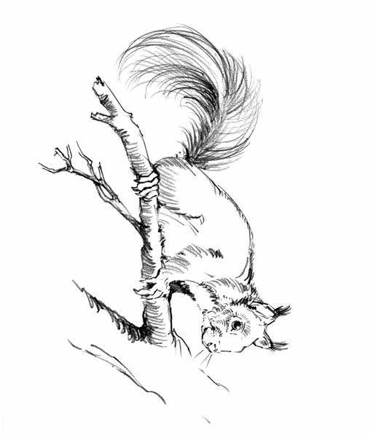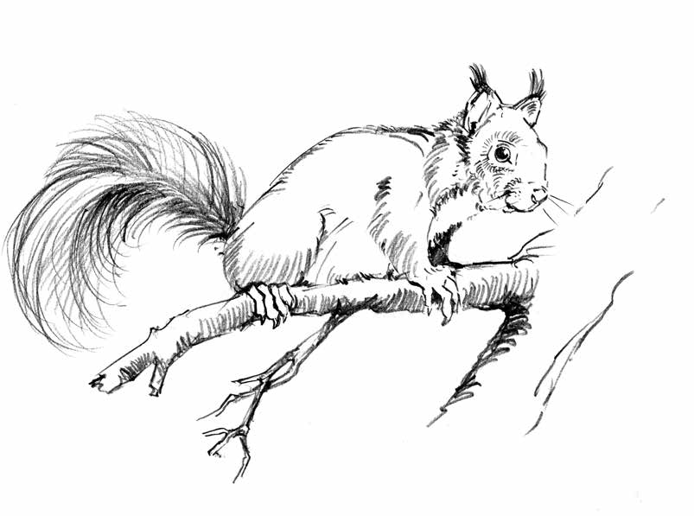
STMUK Bayern

Malt den Lebensraum!
Wenn Ihr den Kalender aufmerksam studiert habt, dann werdet Ihr wissen in welchem Lebensraum die hier abgebil- deten Tiere leben. Nehmt einfach Stifte oder Pinsel zur Hand und malt um die Tiere eine Welt, in der sie sich geborgen und zu Hause fühlen!

Dr. Jörg Mangold

